Методическая разработка занятия внеурочной деятельности (область «филология»)
тема: Программа «Школьная газета».
«Издание школьной газеты на основе шаблона Microsoft Pablisher»

Автор: Козибекова Елена Владимировна,
учитель русского языка и литературы
ГБОУ СОШ с. Бобровка

Введение

Изменение информационной структуры общества требует нового подхода к формам работы с детьми. Развитие средств информации и коммуникации: телевидения, радио, мобильной связи; возможность общения в сети Интернет в социальных сетях и через скайп, - для современных подростков - привычные условия жизни. Информационная среда, в которую попадает подросток, не всегда безопасна. Именно в подростковом возрасте обучающимся необходима помощь в анализе и понимании устного и печатного слова, содействие в том, чтобы они сами могли рассказать о происходящих событиях, высказаться о своём социальном, политическом окружении. Новые информационные технологии должны стать инструментом для познания мира и осознания себя в нём.
Программа внеурочной деятельности «Школьная газета» нацелена на знакомство с детскими печатными и электронными изданиями, совершенствование основных видов речевой деятельности в их единстве и взаимосвязи; подразумевает теоретическую и практическую подготовку.
Реализация программы в рамках внеурочной позволяет развивать коммуникативные навыки и творческие способности подростков, влиять на нравственные качества личности: толерантность, ответственность за личные и коллективные результаты труда.
Данная методическая разработка актуальна для всех участников образовательного процесса в современной школе, на примере данной методической разработки педагоги получат образец системы работы и смогут организовать деятельность в данном направлении на базе своей школы. Для администрации школы программа внеурочной деятельности «Школьная газета», разработанная в соответствии с требованиями Федерального государственного стандарта основного общего образования, может стать средством сохранения единства образовательного пространства организации, одним из ресурсов повышения качества образования. Обучающимся программа поможет в решении вопросов социализации и самоидентификации посредством личностно и общественно значимой деятельности.
Издание школьной газеты – проект, в результате работы над которым воспитывается человек, креативный и критически мыслящий, активно и целенаправленно познающий мир, осознающий ценность образования и науки, труда и творчества для человека и общества, мотивированный на творчество, готовый к сотрудничеству, осознающий себя социально активной личностью; уважающий мнение других людей, умеющий вести диалог, достигать взаимопонимания и успешно взаимодействовать.
Программа также обеспечивает условия для профориентации, подготавливает обучающихся к осознанному выбору профессии.

2. Программа внеурочной деятельности «Школьная газета», опыт реализации и перспективы

Опыт работы автора данной методической разработки по изданию школьной стенгазеты и газеты в общей сложности насчитывает около 23 лет.
В 90-е годы, когда школа была оснащена только бумагой и принадлежностями для рисования, как и во многих школах, мы выпускали стенгазету к праздникам, общешкольным и классным мероприятиям. В подавляющем большинстве случаев это была работа энтузиастов на общественных началах. В школьном музее с тех времён сохранилось несколько обветшалых выпусков.
В начале XX века по инициативе учителей русского языка и с одобрения администрации решено было создать кружок «Юный журналист», который финансировался и контролировался Центром детского творчества м.р. Кинельский, учитель являлся совместителем. Совместительство для педагога влечёт дополнительные отчёты, ведение отдельных журналов, необходимость выездов на второе место работы. Кроме того, разновозрастные кружки имеют свои плюсы и минусы. Загруженность современного учителя, требование полной самоотдачи по основному месту работы часто не позволяет достичь стабильности и успеха в работе по совместительству. Это стало причиной того, что после трёх лет работы газета снова стала издавать на общественных началах, в основном это была стенгазета.
За последние 10 лет школа кардинально изменилась, на помощь нам пришли информационные технологии, появилась возможность не только выпускать газету в печатном виде, тиражировать её, размещать в электронном виде на школьных сайтах.
С 2007 по 2013 год школьная газета в ГБОУ СОШ с. Бобровка выпускалась всё также на общественных началах, учитель и ученики осваивали возможности компьютера, искали идеи оформления, менялись названия: «Школьные вести», «Школьная жизнь», «Радуга» (Приложение 1). Газета оформлялась в программе Microsoft Word, при общении с коллегами на Региональной педагогической конференции в Большой Черниговке в апреле 2016 года оказалось, что во многих школах области и сейчас данный формат используется для издания газеты. Учителя можно понять: освоение каждой новой программы требует времени, поэтому обмен опытом в наше время ценен именно тем, что учителю не приходится «изобретать велосипед».
С введением внеурочной деятельности школа получила возможность разрабатывать самостоятельно программы, учитывая интересы детей и родителей. В отношении программы «Школьная газета» интересы детей, родителей и педагогов совпали.
По инициативе учителей русского языка и литературы и с поддержки администрации школы, в апреле 2014 года состоялся конкурс классных газет: ученики начальной школы выпускали газеты вместе с родителями, это были стенгазеты. С целью соблюдения единых требований к оформлению и экономии времени ученикам с 5 по 11 класс для выпуска газет был предложен шаблон в программе Microsoft Publisher, оставалось только наполнить его своим содержанием. Результат превзошёл все ожидания, газету выпустил не только каждый класс, но и отдельные группы детей. (Номинации: «Весна идёт – весне дорогу!», «Будущее зависит от нас», «Спасибо деду за Победу!») (Приложение 2)
Самыми активными и результативными стали ученики 5 классов, было принято решение в рамках внеурочной деятельности разработать программу внеурочной деятельности «Школьная газета».
Перспективы программы
Класс | Виды деятельности | Обоснование
5 класс | Школьная стенгазета. Коллаж. | Практика показала, что сразу выпускать печатную газету не получается, ученики должны постепенно осваивать приёмы работы на ПК. Используем компьютер минимально: напечатать подписи к фотографиям, заголовки, найти картинки для коллажа, эскизы.  Рисуют, вырезают, коллективно оформляют стенгазету с удовольствием. Кроме того сочетание разных техник позволяет получить результат быстрее. (Приложение 3)
6 класс | Школьная стенгазета. Знакомство с печатными изданиями. | В этом возрасте соотношение стенгазета – печатная газета немного изменяется. Зависит от возможностей и заинтересованности детей. В центре внимания – работа в команде над каждым выпуском: идея – эскиз – стенгазета – газета. Совмещаем разные виды творчества: рисование, сочинительство, фотография с работой на ПК (работа с изображениями, редактирование, набор текста)
7 класс | Издание школьной газеты на основе шаблона Microsoft Publisher | В центре – работа в команде над выпуском, но более чёткое разделение ролей: корреспонденты (сбор информации), фотографы (работа с изображением), корректоры (правка текста), верстальщики (размещение в шаблоне).  Важным моментом на всех этапах является общение, освоение ролей, участие в жизни школы, села с целью сбора информации и развития своих навыков.
8 класс | Издание школьной газеты на основе шаблона Microsoft Publisher, освоение приёмов работы по созданию электронной газеты. | На данном этапе ученики самостоятельно распределяют роли при работе над выпуском, совершенствуют навыки работы с электронной версией газеты, при работе с шаблоном создают свои варианты шаблонов. Роль педагога состоит в создании условий для совершенствования навыков работы в команде, педагогическом сопровождении при совершенствовании метапредметных и личностных УУД.  Учащиеся на данном этапе осваивают приёмы размещения информации в сети Интернет, на странице официального сайта школы при помощи педагога размещают аннотацию выпуска.
9 класс | Создание электронной газеты, проектирование персональных ресурсов. | На данном этапе командное взаимодействие необходимо не только в группе учащихся, но и педагогов: учителя - предметники, ведущие индивидуальное сопровождение детей в их научно-исследовательской деятельности, в создании творческих проектов выступают в роли консультантов.  На занятиях внеурочной деятельности педагог знакомит учащихся с азами создания персонального сайта в сети Интернет на платформе ucoz (или других бесплатных), сайт рассматривается как персональный или групповой проект, он может быть разноплановым, предполагает творческую свободу. Примерные темы сайтов: «Мой класс», «Мир наших увлечений», «Путешествуем вместе», «История села» и т.д.  На занятиях учащиеся осваивают не только техническую, но этическую сторону работы с информацией в публичных изданиях и СМИ.

Практика показывает, что учащиеся, которые занимались по программе «Школьная газета» в 2014-2015, 2015-2016 учебных годах, по развитию информационных и коммуникативных компетенций опережают сверстников, которые не были охвачены данными видами деятельности. Кроме того, уже после второго года занятий они более мобильно объединяются в группы, сотрудничают в команде, оказывают помощь друг другу, проявляют лидерские качества и ответственность за результаты работы в команде.

3. Технологическая карта занятия внеурочной деятельности. Издание школьной газеты в программе Microsoft Pablisher.
Тема занятия: «Создание газеты на основе шаблона Microsoft Pablisher»
Тип занятия: комбинированное занятие
Дата занятия: 02.02.2016
Образовательные ресурсы: алгоритм работы с шаблоном Microsoft Pablisher (бюллетень)
Цель занятия: освоение приёмов работы с шаблоном
Формы и методы, технологии обучения: групповая работа, создание проекта выпуска газеты на основе технологии «Учимся вместе»
Оборудование урока: ноутбуки, проектор, экран
Планируемые образовательные результаты: учащиеся овладеют приёмами работы с шаблоном и в группе создадут проект страницы газеты.

Этапы занятия | Деятельность учителя | Деятельность учащихся
 |  | Универсальные учебные действия
 |  | познавательные | коммуникативные | регулятивные | личностные
Организацион-ный момент  2 мин. | Приветствует, организует объединение в группы, обеспечивает эмоциональный настрой на занятие |  | Договариваются об объединении | Проверяют готовность к занятию | Проявляют инициативу при создании группы
Целеполагание  3 мин. | Предлагает ознакомиться с темой занятия, обсудить и сформулировать цели | Осмысливают тему | Обсуждают и озвучивают общие и личные цели занятия | Планируют работу в группе, распределяют роли | Проявляют толерантность к чужому мнению
Практическая работа в группе над проектом  15-17 мин. | Организует работу с алгоритмом, отвечает на вопросы, при необходимости консультирует и демонстрирует на экране приёмы работы. | Изучают алгоритм работы и выполняют пошагово инструкцию.  Осваивают приёмы работы, совершенствуют навыки работы на компьютере. | Обсуждают идеи заголовка, тему и возможное содержание рубрик.  Приходят к коллективному решению.  Задают вопросы учителю. | Продумывают концепцию страницы будущего номера газеты, распределяют время выполнения задания. | Развивают ответственность за результат труда.
Физ. пауза | Организует отдых от работы на компьютере, гимнастику для глаз, профилактику мышечной усталости. |  |  | Следят за состоянием своего здоровья, учатся снимать напряжение | Усваивают правила здорового образа жизни.
Самооценка,  5-7 мин. | Организует обмен мнениями, предлагает оценить, насколько продукт деятельности соответствует желаемому. | Закрепляют в ходе обсуждения новые понятия.  Учатся представлять результаты труда. | Высказывают своё мнение о процессе работы, насколько интересно и полезно была построена совместная работа в паре или группе. | Оценивают результаты совместной работы, вклад каждого члена команды. | Учатся терпению, умению выслушивать мнение других, оспаривать или поддерживать точку зрения.
Подведение итогов  3-5 мин. | Даёт оценку коллективному труду, отмечает каждого за достигнутый результат или старание. Обращает внимание на позитивный настрой при работе группы, продуктивное общение. |  | Выражают своё мнение устно в диалоге с учителем. | Оценивают результат работы, выделяют проблемные моменты, которые нуждаются в доработке

Источники информации
- ФЕДЕРАЛЬНЫЙ ГОСУДАРСТВЕННЫЙ ОБРАЗОВАТЕЛЬНЫЙ СТАНДАРТ СРЕДНЕГО ПОЛНОГО ОБЩЕГО ОБРАЗОВАНИЯ: http://www.educaltai.ru/files/docs/order413FGOS.pdf
- Рабочая программа внеурочной деятельности "Социальный практикум "Мы играем в газету"
http://infourok.ru
- Рабочая программа по теме: Образовательная программа дополнительного образования детей "Юный журналист" | Социальная сеть работников образования http://nsportal.ru

Приложение
Алгоритм работы с программой (раздаётся на группу)
Это важно!
Дорогие друзья, при помощи этого алгоритма вы сможете научиться самостоятельно создавать страницы газеты, ваше паре или группе предстоит сегодня не только освоить приёмы работы с новой программой, но и проявить своё творчество, дружелюбие и терпение. Помните, от того, насколько вы будете слаженной командой, зависит ваш успех!
Советы по организации работы…
Распределите роли в команде: 1 – читает алгоритм, 2 – осуществляет команды на компьютере, 3 – фантазирует, придумывает заголовки, подсказывает. Через 5 каждые пять минут меняйтесь ролями, чтобы каждый попробовал свои силы.
Успешного творчества, милости прошу за советами, всегда рада помочь!
На старт… начали!
№ п/п | Инструкция | Скриншот
1. | Правой кнопкой мыши на рабочем столе – создать документ Microsoft Publisher
2. | Выберите шаблон «Популярные» - «Бюллетени». | 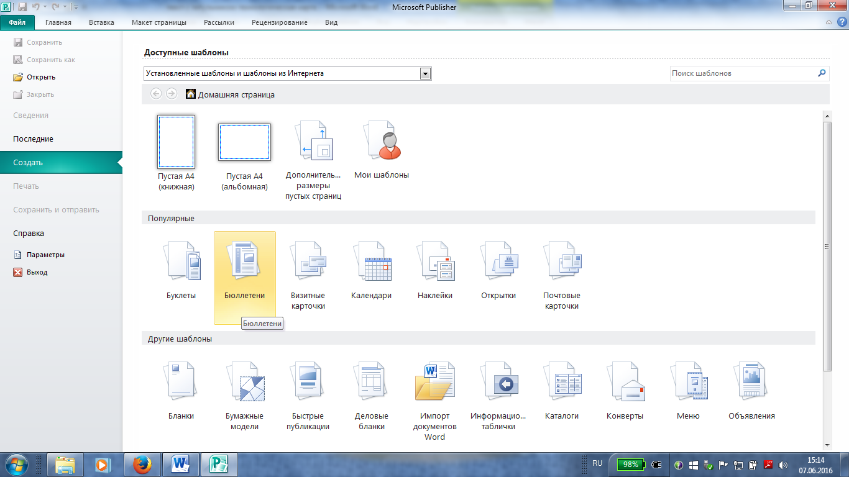
3. | Среди предложенных шаблонов выберите «Школа» (или  в строке меню выберите пункт макет страницы – изменить шаблон (откроются шаблоны) выберите шаблон «Школа», нажмите ОК) | 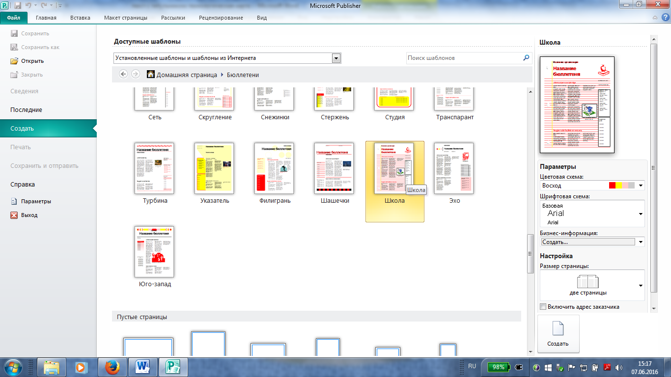
4. | На рабочем столе откроется шаблон, в котором вы будете работать. | 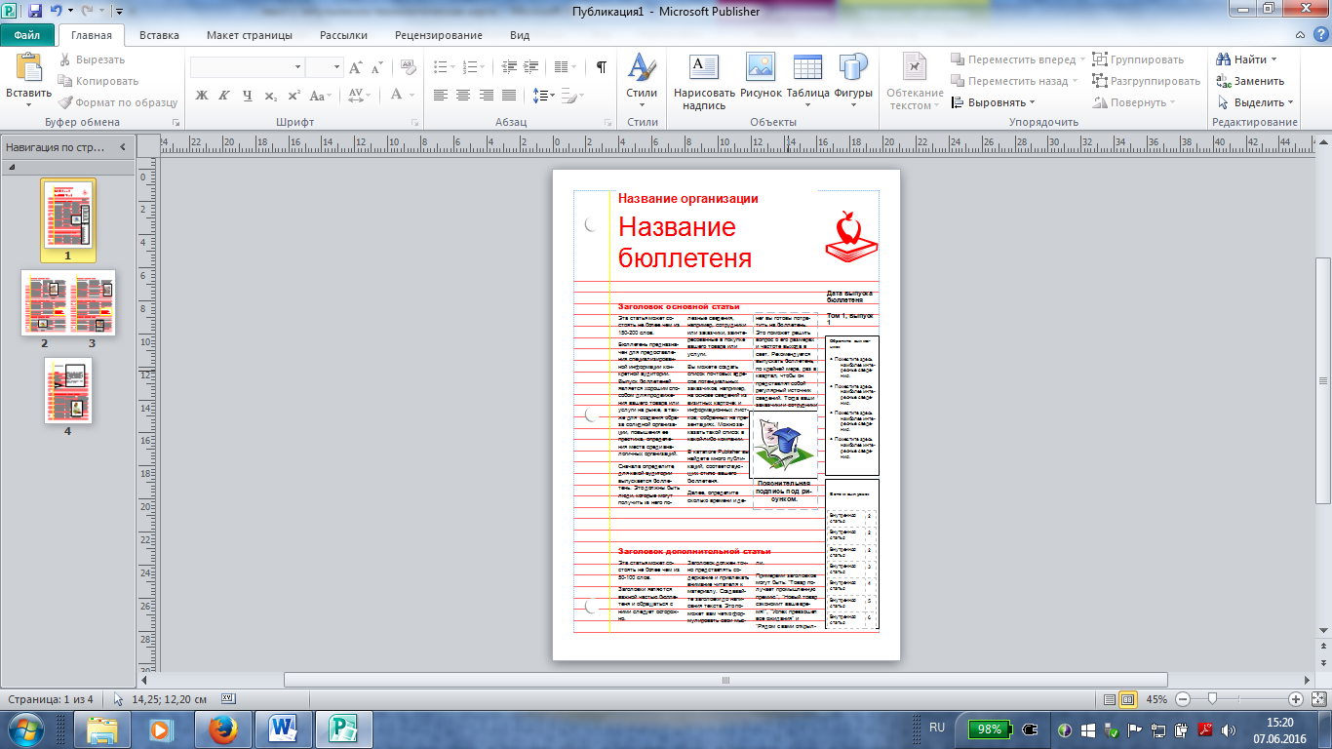
5. | Выберите в строке меню закладку вид – 100% | 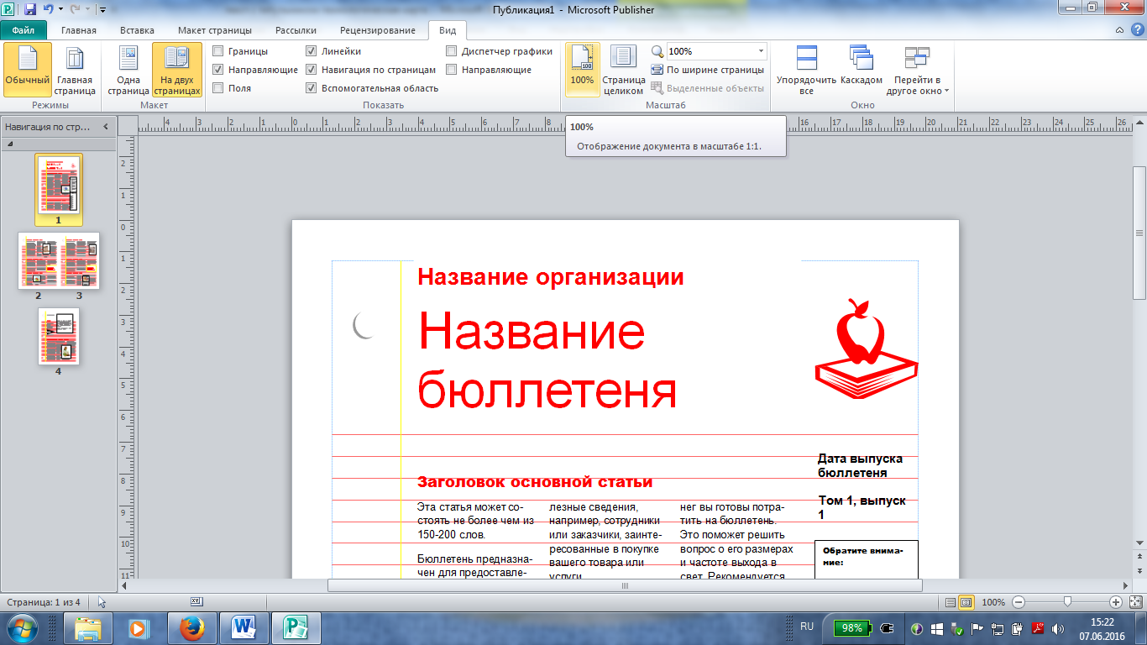
6. | Выделите самый верхний блок, напечатайте название учреждения, а вот теперь выделите блок для заголовка и напечатайте собственное название газеты  (на рисунке «Школьная газета», но вы придумайте своё). При выборе названия не забудьте учесть мнение всех в группе. | 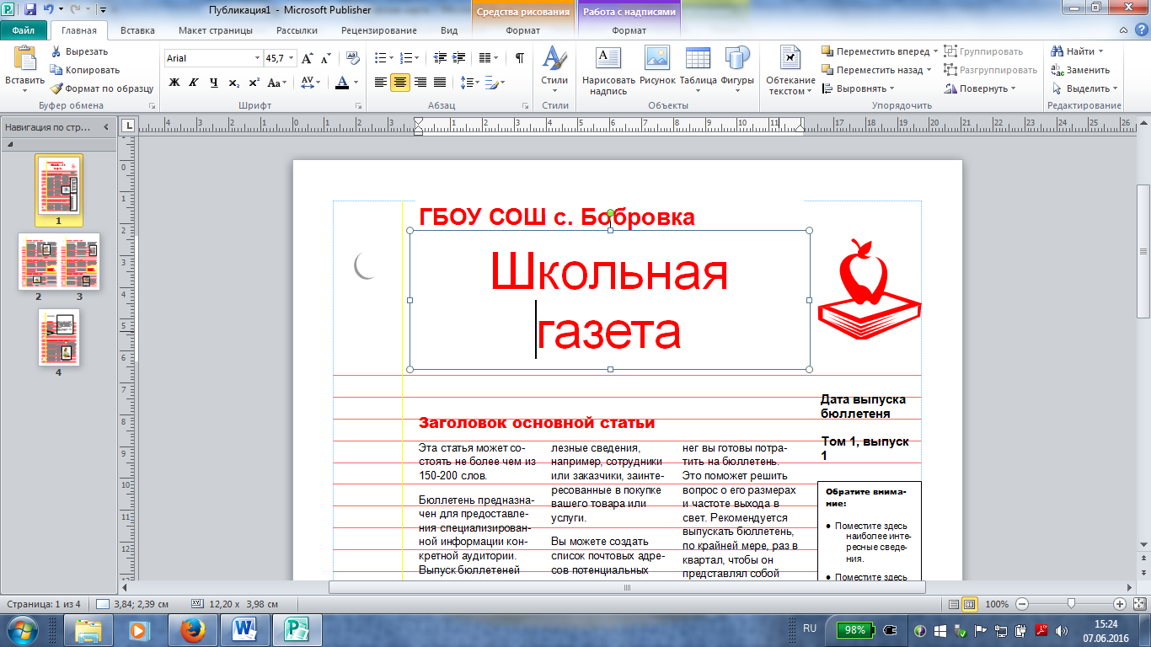
7. | Для замены картинки нужно выделить изображение правой кнопкой мыши, вырезать | 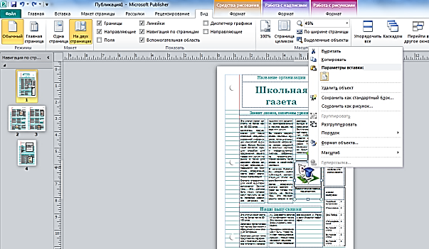
8. | Затем найдите нужную картинку на компьютере скопируйте (лучше, чтобы она была сжатая (если вставили большую, то можно уменьшить размер за уголок изображения).
9. | Чтобы все фотографии были оформлены в едином стиле, можно выбрать рамку и форму для них: | 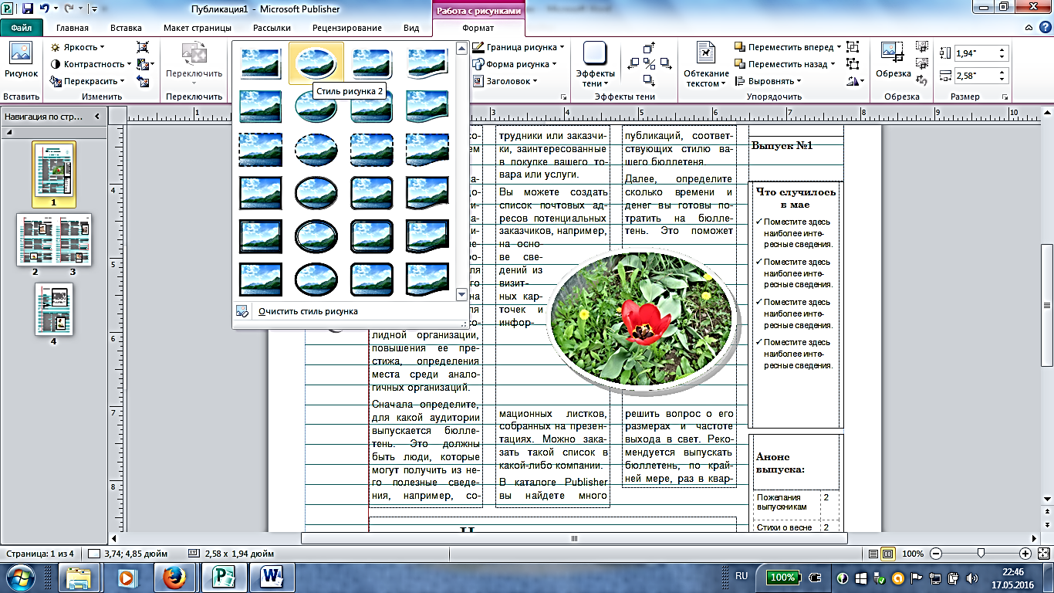
10. | Кроме того вы можете выделить блок текста, если хотите, чтобы на него обратили внимание, то выделите нужный блок, зайдите в строке меню в «Средства рисования» и выберите нужную вам заливку или контур: | 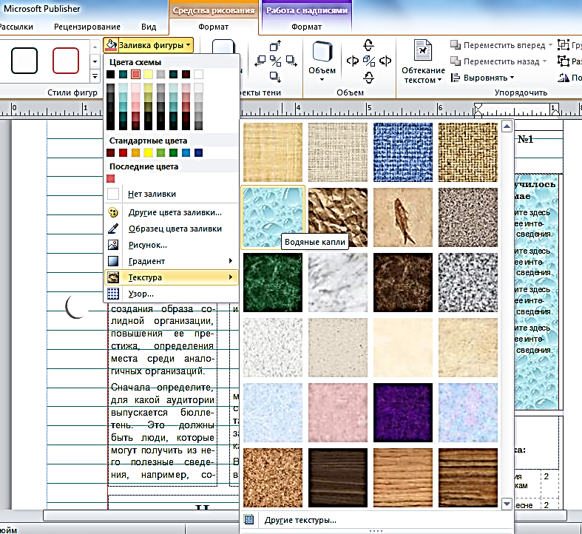
11. | У любой газеты есть авторы, эта информация располагается на последней странице («подвал») можно этот блок вставить самостоятельно, для этого освободите место (удалите или сместите существующие блоки), затем в строке меню выберите Вставка – «нарисовать надпись» | 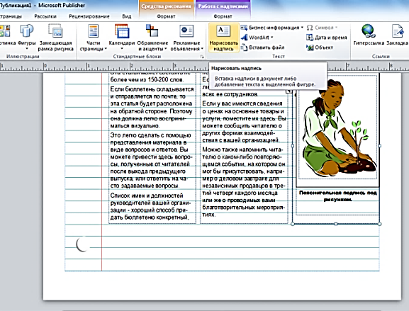
12. | Нажмите кнопку, у вас появится крестик, вставьте надпись в нужном месте публикации и увеличьте до нужных размеров, введите информацию. | 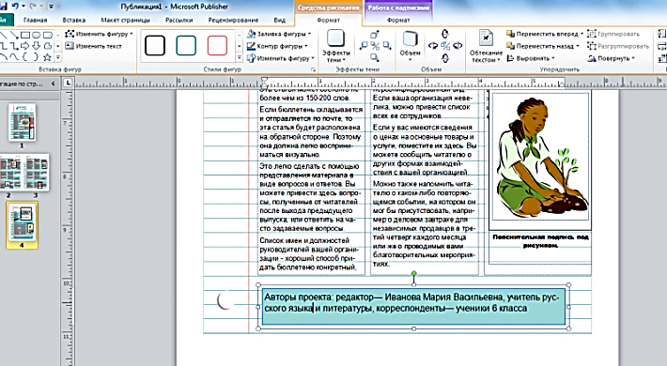
13. | - Чтобы не создавать каждый раз заново шаблон, сохраните его: в строке меню нажмите Файл – сохранить как – дайте название – ОК
14. | Молодцы, и последний, но важный момент: если вы планируете цветную печать своей газеты или пересылку по электронной почте, лучше это делать в формате PDF, для этого откройте готовую, отредактированную газету, и повторите последнюю операцию, только для сохранения выберите нужный формат. | 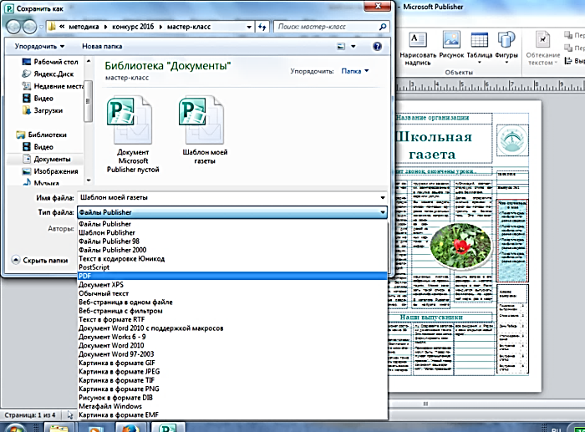

Поздравляю, вы самостоятельно сделали страницу, если осталось время, можете снова открыть страницу и дополнить её, проявив творчество.
Спасибо за работу!

